农作物病虫情报

第十二期
（2025年9月26日发布）

云浮市农业农村局 电话：0766-8923096
地址：云浮市市区兴隆路45号 E-mail:kjk3096@126.com

警惕台风暴雨后水稻细菌性条斑病大发生

当前，我市大部分水稻处于破口抽穗易感期，是控害稳产的关键时期。根据市县近日监测调查，近期受台风“塔巴”、“桦加沙”影响，水稻细菌性条斑病呈现快速扩散、受害面积广、部分田块危害重的特点。据省气象部门预测，近期仍可能有台风登陆或严重影响我省。加上当前高温高湿天气因素，极有利于该病害的流行蔓延，细菌性条斑病在我市大发生风险极高。各县（市、区）植保部门要高度重视，加强监测预警和镇村的防控指导工作。
一、发生情况
新兴站近日田间调查，水稻细菌性条斑病和白叶枯病扩散蔓延较快，发生范围扩大，在车岗、太平、六祖等镇均有发生，局部田块发生危害较重，如太平镇社圩村局部田块病叶率高达80%以上，其它发病田块病叶率一般10%-30%。云浮站近日在连滩、东坝等镇田间调查，细菌性病害（细菌性条斑病为主，局部田块细菌性条斑病、白叶枯病混合发生）病叶率一般为30%，部分严重田块高达80%以上；云浮站9月26日在罗定市罗平镇、船步镇、云安区都杨镇等镇田间调查，细菌性条斑病在局部田块偏重发生，发病田块病叶率一般30-40%，个别严重田块高达80%以上。
二、防控建议
（一）防治时期。台风暴雨后2-3天是细菌性病害监测调查最佳时期，田间一旦发现细菌性病害病斑，应立即施药防治，防止病害扩散加重危害。对已发病且发生较重的田块，要轮换使用药剂连续防治2～3次，隔5-7天一次。
（二）参考药剂。可选用噻霉酮或噻唑锌+春雷霉素或中生菌素+磷酸二氢钾叶面肥进行防治。处于破口期的，应结合田间病虫害发生情况一同喷施破口药。
（三）注意事项。发病严重田块推荐采用人工叶面喷施药剂防治，不建议使用无人机喷施药剂，要从外围向发病中心施药，已发病的田块禁止串灌、漫灌，防止病菌扩散。
三、其它事项
坚持达标防治，以减少农药使用量；抓好抢晴施药和防效检查，漏治和防治不到位的田块要及时进行补防；施药时要做好佩戴口罩、手套等安全防护措施；要严格按照农药的标签使用农药，注意交替轮换用药，以延缓抗性的产生；遵循“早破口早施药，迟破口迟施药”的原则，选用对口药剂[破口药参考：茚虫威或者乙基多杀菌素/甲维盐（防治螟虫）+ 烯啶虫胺 / 呋虫胺 / 三氟苯嘧啶（稻飞虱） + 肟菌·戊唑醇（稻曲病/纹枯病/稻瘟病）]；破口抽穗期慎用三唑类农药，扬花期田块慎用新烟碱类杀虫剂；注意环境保护，使用完的农药包装废弃物要自觉回收到就近的农资店处置，切勿随便丢弃。
附：1.水稻细菌性病害发生症状
2.台风暴雨后水稻病虫防控“明白纸”

公开方式：主动公开
附件1：
水稻细菌性病害发生症状
一、水稻细菌性条斑病为害症状
发病初期，叶片上呈暗褐色水渍状透明的小斑点，后沿叶脉扩展形成暗绿色至黄褐色细条斑，其上生有许多露珠状蜜黄色菌脓，病斑可以在叶片的任何部位发生，严重时，许多条斑还可以连接或合并起来，成为大块枯死斑块。即使在干燥的情况下，病斑上也可以看到较多蜜黄色菌脓。菌脓色深量多，不易脱落。病斑边缘不呈波纹状弯曲，对光检视，仍有许多透明的小条斑。
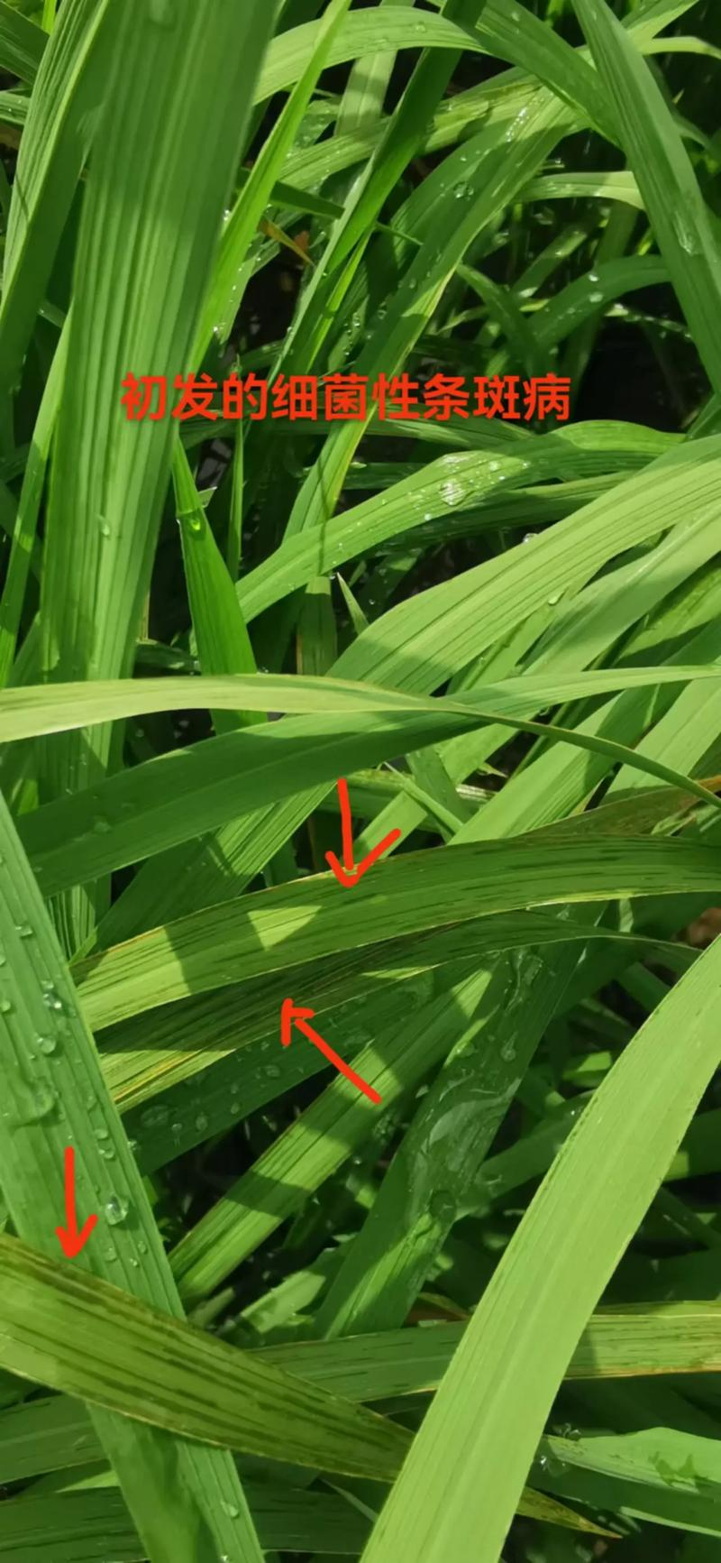 | 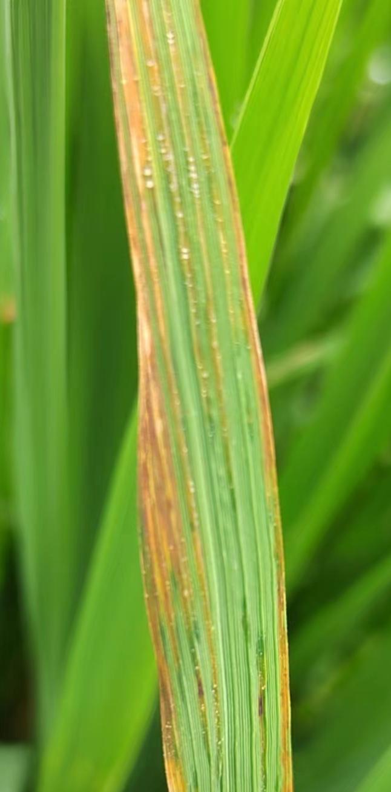
图1：发病初期 图2：发病后期

二、水稻白叶枯病为害症状
水稻白叶枯病初发生时病株叶尖及边缘产生黄绿色斑点，后沿叶脉发展成苍白色、黄褐色长条斑，最后变灰白色而枯死，造成叶片干枯，瘪谷增多，米质松脆，千粒重降低，一般减产10%-30%，严重的减产50%以上。此病的发生一般是气温25～30℃，湿度85%以上，多雨、日照不足、风速大可促进白叶枯病流行。在幼穗分化期和孕穗期是两个比较容易感染白叶枯病的时期，在此期间灌深水或地势低洼、排水不良和长期积水的稻田，发病重。偏施氮肥或追肥过多过迟，生长过旺均有利于病害的发生与流行。
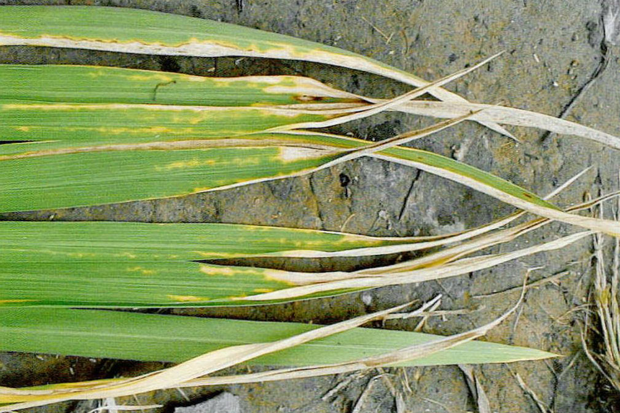

台风暴雨后水稻病虫害防控“明白纸”

病虫害 | 防治指标 | 防治要点 | 推荐用药
稻飞虱 | 分蘖期至孕穗期百丛虫量 1000 头、穗期百丛虫量 1500 头 | 破口抽穗期防治，注意对水稻茎基部喷雾施药 | 三氟苯嘧啶、氟啶虫胺腈、呋虫胺、烯啶虫胺、毒死蜱、 烯啶 · 吡呀酮、吡蚜 · 呋虫胺
稻纵  卷叶螟 | 分蘖期百丛水稻卷叶尖150个，孕穗后百丛水稻卷叶尖60个 | 卵孵化始盛期至低龄幼虫高峰期（蛾高峰期后 7 天）施药 | 乙基多杀菌素、多杀霉素、茚虫威、甲氨基阿维菌素苯 甲酸盐、四唑虫酰胺
二化螟、 大螟 | 枯鞘丛率 8%～10%或枯鞘株 率 3% | 重点防治上代残虫量大、当代卵孵盛期与水稻破 口抽穗期相吻合的稻田，于卵孵化高峰期用药 | 甲氨基阿维菌素苯甲酸盐、乙基多杀菌素、阿维菌素、 四唑虫酰胺、溴氰虫酰胺、多杀霉素、毒死蜱
稻叶瘟 | 出现发病症状 | 田间初见病斑时施药，发病严重田块，可 7 天后 第 2 次施药 | 三环唑、稻瘟灵、嘧菌酯、春雷霉素、肟菌 ·戊唑醇
稻穗瘟 | 预防 | 在破口期施药预防，若遇适温高湿，在齐穗期第 2 次施药 | 三环唑、稻瘟灵、嘧菌酯、春雷霉素、肟菌 ·戊唑醇
纹枯病 | 病丛率达到 20% | 破口抽穗初期结合保穗施药 | 噻呋酰胺、井冈霉素、苯甲 ·丙环唑、丙环 · 嘧菌酯、 肟菌 ·戊唑醇
稻曲病  穗腐病 | 预防 | 水稻破口前 7～10 天（10%水稻剑叶叶枕与倒二叶 叶枕齐平时）施药预防，如遇多雨天气，7 天后第 2 次施药 | 戊唑醇、肟菌 ·戊唑醇、苯甲 ·丙环唑、井冈 ·蜡芽菌
细菌性 条斑病、  白叶枯病 | 预防 | 台风、暴雨前后注意施药预防，或田间一旦发现病斑，应立即全田施药防治 | 噻菌铜、噻霉酮、噻森铜、春雷霉素、中生菌素

